Smlouva o poskytnutí služeb
uzavřená podle ust. § 1746 odst. 2 a násl. zákona č. 89/2012 Sb.
(dále jen občanský zákoník)
SMLUVNÍ STRANY
Objednatel:
Základní škola U Obory
Se sídlem: Vachkova 630/1, 104 00 Praha 10 - Uhříněves

IČO: 62933671
DIČ: CZ62933671
Vedení školy: Mgr. Ivana Vodičková
Tel., mobil: 420 267 713 530
E-mail: Ivana.Vodičkova.ZS@seznam.cz
Web: zsuobory.cz
Kontaktní osoba: Mgr. Martina Vojtíšková, martinavojtiskova@seznam.cz, +420 777 245 947
(dále jen „Objednatel“)
a
Poskytovatel:
Bezva agentura s.r.o.
Se sídlem: Chlumova 206/21, Žižkov, 130 00 Praha 3
IČO: 7805888
DIČ: CZ07805888
bankovní spojení: Fio banka, a.s. Praha 1, číslo účtu: 2201566085/2010
Zastoupená: Mgr. Adéla Marková, jednatelka společnosti
Tel., mobil: 420 777 951 118
E-mail: svp@bezvaparta.cz
Web: bezvaparta.cz
Kontaktní osoba: Mgr. Adéla Rudolfová, tel.: 420 603 721 852
(dále jen „Poskytovatel“)
1. PŘEDMĚT SMLOUVY
Předmětem této smlouvy o poskytování služeb (dále také jen SoPS) je závazek Poskytovatele, dle podmínek stanovených v této smlouvě, zajistit pro Objednatele školu v přírodě (dále jen ŠvP) a závazek Objednatele zaplatit za to Poskytovateli sjednanou cenu školy v přírodě. Pro účely této smlouvy se ŠvP rozumí zotavovací pobyt pro děti ve věku do 15 let, který organizuje základní škola bez ohledu na počet dnů trvání.
II. ZÁKLADNÍ VYMEZENÍ ŠvP
Místo pobytu
Rekreační středisko Český Ráj
Blata 61, 506 01 Zámostí - Blata
Termín ŠVP Od: 19. května do: 23. května 2025 počet nocí: 4
Ubytování čtyř až šestilůžkové pokoje Rozpis ubytování viz
ubytovací přehled
Stravování Plná penze (5x denně),

celodenní pitný režim Dle vyhlášky MZ ČR č.106/2001 Sb.
Zájezdové autobusy
Doprava

vybavené bezpečnostními pásy

Nástupní místo: Vlakové nádraží Uhříněves
Odjezd od školy 19.5. 8.00
Časy budou upřesněny v Protokolu ŠvP
odjezd z RS 23. 5. 10.00
III. DALŠÍ SLUŽBY ZAHRNUTÉ V CENĚ ŠvP
1. Zajištění instruktorů v počtu 2.
2. Zajištění zdravotního dozoru pro děti podle právních předpisů pro zotavovací akce pro děti. 3. Zajištění dopravy, která je součástí ceny.

4. Zajištěni dohledu nad areálem a budovami v době nočního klidu 22.00 - 6.00.
5. Zajištěni vhodných prostor pro školní výuku.
6. Zajištěni odpoledního a večerního programu pro děti v čase od 14.00 - 20.00.
7. Zajištění doplňkových dopoledních aktivit v rozsahu jednoho dopoledne.
8. Zdarma doprava, ubytování a strava pro pedagogický dozor školy v počtu - 2 osob.
9. Zdarma zapůjčeni sportovních pomůcek.
10. Poskytnutí fotografií a videozáznamu ze školy v přírodě.
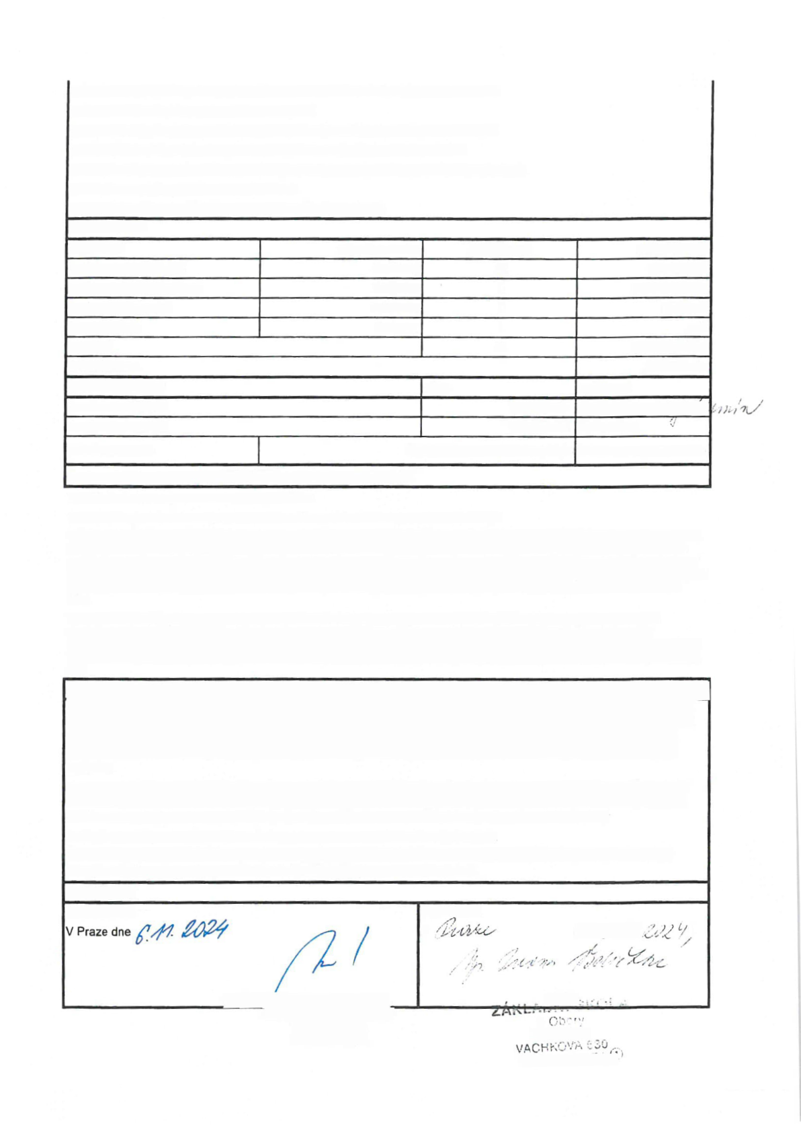
IV. CENA ŠvP
Cena ŠvP cena za osobu počet osob cena celkem
Dítě (oběd - snídaně) 5 690 Kč 53 301 570 Kč
Pedagogický dozor školy 2 900 Kč 2 v ceně baličku
Pedagogové navíc* 2 900 Kč 2 5 800 Kč
Děti pedagogů 2 900 Kč 1 -Kč
Doprava 58 v ceně balíčku
Cena celkem 307 370 Kč
Úhrada ceny ŠvP výše splatnost
1. zálohová faktura 153 685 Kč 31.10.2024 rtrr/.-tt
2. zálohová faktura 153 685 Kč 30.11.2024
Konečná faktura Dle vyúčtování poslední den pobytu Čtrnáct dni po skončeni pobytu
Bankovní spojení: č.ú.: 2201566085/2010 variabilní symbol 209
• pedagogové navíc nejsou součástí ceny 5 690- Kč/os.
" děti pedagogů budou uhrazeny v den příjezdu na školu v přírodě na recepci rekreačního areálu
Celková cena ŠvP je sjednána jako konečná bez ohledu na to. zda dojde ke sníženi počtu osob oproti stavu v době sjednání této smlouvy. Za
případné navýšení ceny na jednoho účastníka ŠvP v důsledku snížení počtu osob účastnících se ŠvP nese dpovědnost Objednatel. Tímto
není dotčeno právo na poskytnutí slevy dle ustanovení VP. Výše uvedené ceny za osobu mají pouze orientační význam pro kalkulaci celkové ceny ŠvP a tato cena odpovídá výsledné ceně přepočtené na jednoho účastníka pouze v případě, že se strany Objednatele nedojde ke snížení počtu účastníků ŠvP. Tím nejsou dotčeny případné nároky Objednatele na snížení celkové ceny dle Všeobecných podmínek pro švP (viz
dále).
V případě, že průměrný roční index spotřebitelských cen dle údajů Českého statistického úřadu, publikovaných na jeho internetových
stránkách, uvedený ke kalendářnímu měsíci, v němž byla tato smlouva uzavřena, vzroste k prvnímu dni kalendářního měsíce, který
bezprostředně předchází první den termínu sjednané ŠvP, o více než 3%, je Poskytovatel oprávněn jednostranně navýšit celkovou cenu ŠvP
o výši tohoto indexu. Poskytovatel je povinen oznámit písemně Objednateli navýšeni ceny dle předcházející věty nejpozději 5 dní po ukončeni ŠvP.
V. DALŠÍ UJEDNÁNÍ ________________________________________________________________________________________
Objednatel je obeznámen s dalšími smluvními podmínkami (Všeobecné podmínky pro ŠvP, které jsou jako příloha č.1 nedílnou součástí této smlouvy) a souhlasí s nimi. Objednatel se dále zavazuje dodat Poskytovateli Ubytovací přehled se jmenným seznamem všech účastníků ŠvP nejpozději 30 dnů před zahájením ŠvP a zároveň prohlašují tímto, že
povinnostem jím přihlášených účastníků ŠvP vůči Poskytovateli a dalším poskytovatelům služeb dostojí jako svým vlastním.
Poskytovatel je oprávněn postoupit práva a povinnosti z této smlouvy, případně postoupit tuto smlouvu na třetí osobu
bez souhlasu Objednatele za podmínky, že se bude jednat o osobu jejíž vlastnická struktura je shodná s vlastnickou strukturou Poskytovatele a tato osoba bude mít podnikatelské oprávnění k zajištění účelu této smlouvy
Změny a doplňky ve smlouvě je možné provést po dohodě obou smluvních stran.
Žádné ustanovení této smlouvy nepovažuji smluvní strany za obchodní tajemství a podpisem této smlouvy bezvýhradně souhlasí s jejím uveřejněním včetně jejích změn a dodatků.
VI. PODPISY
Poskytovatel: Objednatel:
V dne 'ý'? ,

podpis ffezva aueniyira s rn <Jhlumova 206/21, Žižkov
130 00 Praha 3 ICO: 07805888

PQdpis
U
PRA>'.A '6
ICO u..uo3G/ ■ -

